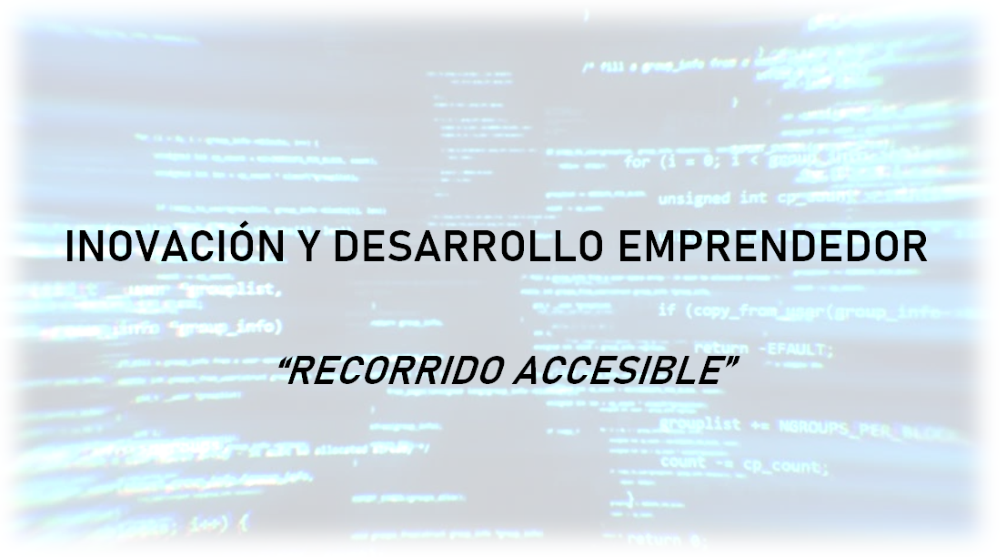

**CURSO:**

**2do AÑO.**

**AÑO LECTIVO:**

**2022.**

**PROFESOR:**

**LIC. GIUDICI, HERNAN LUIS.**

**INTEGRANTES:**

**GRESCHUK IVÁN ANDRÉS**

**KERPS MAXIMILIANO EZEQUIEL**

**RICORDI RENZO**

Contenido

1. Título – Contexto 3
2. Fundamentación 3
3. Problemática – Objetivo 3
4. Alcance 4-5
5. Valor agregado – Diferencias 6
6. Entrevistas y/o encuestas 7-8
7. Bibliografía 8
8. **Título:**

“Recorrido accesible”

**Contexto:**

## Todos al transitar por una vereda hemos pasado por un momento de riesgo cuando nos hemos tropezado con alguna baldosa sobresaliente, un desnivel, algún objeto e incluso nos hemos caído.

## En una persona con movilidad reducida o limitada, esta situación además del riesgo, también se transforma en una imposibilidad.

## En la actualidad existen muchas aplicaciones móviles, entre estas, herramientas con un enfoque a asistir/ayudar a un usuario con discapacidad motriz y/o visual, pero respecto a la mayoría, son muy pocas y aunque cumplen con algunas necesidades, ninguna abarca todas desde distintas perspectivas.

## **Fundamentación:**

## Alrededor del 10% de la población mundial, es decir, 650 millones de personas, vive con una discapacidad. Constituyen la mayor minoría del mundo.

## El censo realizado en 2010, en la provincia de Santa Fe, arrojo como resultado que el 12.8% de la población posee una dificultad o limitación permanente.

## Teniendo en cuenta estos datos, y agregando la falta de rampas, semáforos para no videntes, baldosas guías, y el actual mal estado de las veredas de la ciudad de Santa Fe, podemos concluir que a la ciudad le falta mucho para ser inclusiva.

1. **Problemática/s y objetivo/s:**

## Este proyecto no resuelve ni minimiza el problema real, pero si tiene la posibilidad de disminuir las consecuencias.

## El objetivo en concreto es, ofrecerle al usuario un recorrido categóricamente hablando, más seguro, en lo que las posibilidades lo permitan.

## Mediante la geolocalización del dispositivo, informara al usuario de la ubicación de rampas, baldosas guías, etc. más cercanas. Así como también, permitirá la interacción de los usuarios entre sí a fin de mejorar los recorridos y nutrir la aplicación.

1. **Alcance:** Ciudad de Santa Fe. Específicamente el **microcentro** de la ciudad.

**Ciudad de Santa Fe**

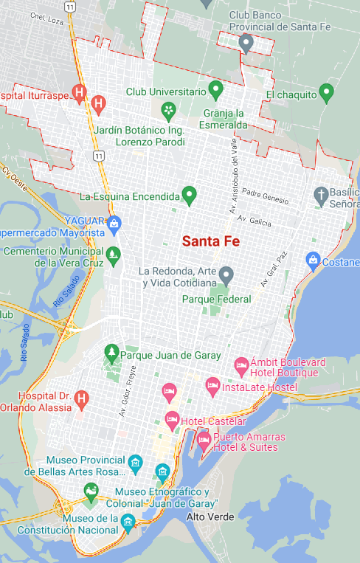

**Microcentro de la ciudad de Santa Fe**

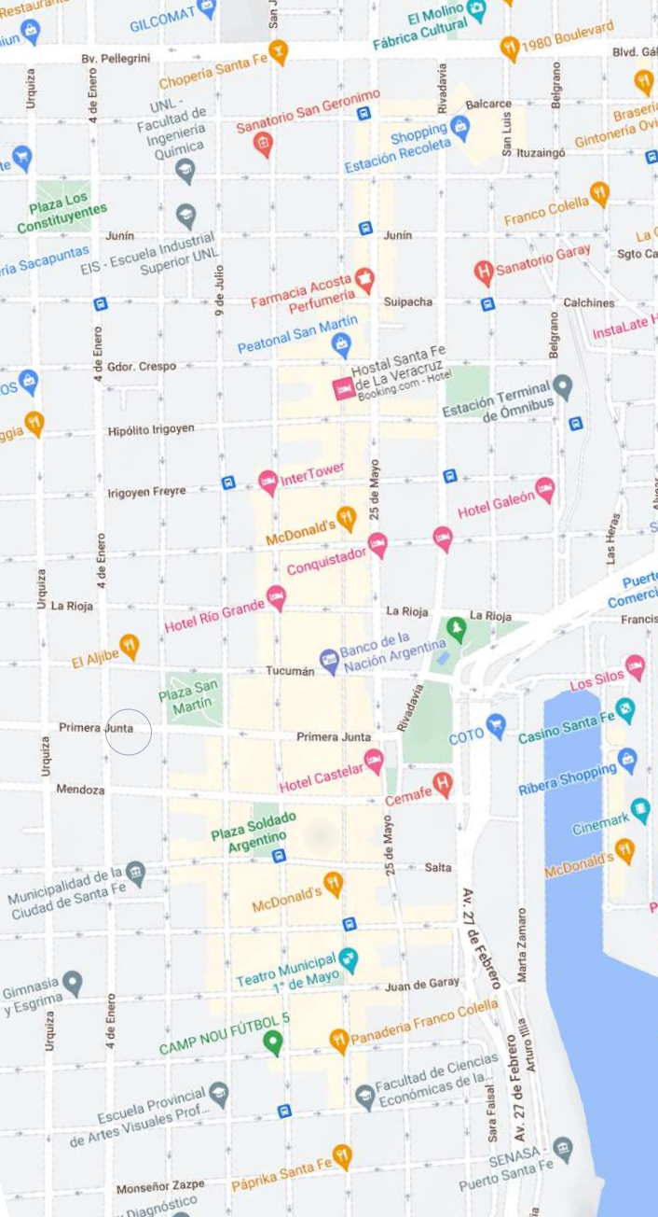

1. **Valor agregado – Diferencias:**

## Nuestra aplicación está pensada para usuarios de nuestra ciudad, entendemos las problemáticas actuales del microcentro, y por ello queremos que nuestro sistema sea mucho más que un sitio de información de diferentes puntos geográficos. Nuestra aplicación permitirá que los usuarios interactúen con el resto de la comunidad, podrán trazar sus propias rutas seguras, en base a su experiencia personal y los demás integrantes de la plataforma podrán calificar estas rutas, o agregar actualizaciones sobre las mismas, de este modo se obtendrá información actual sobre el estado de las calles y accesos en general, haciendo de las rutinas diarias una tarea mucho más sencilla.

*A continuación, algunas aplicaciones similares:*

***DisplaceTool***

Se trata de una aplicación dirigida especialmente a las personas con movilidad reducida. Te indica los lugares accesibles a los que puedes acudir en silla de ruedas sin problemas.

Utilizando esta herramienta podes buscar estos enclaves de varias formas. Una de ellas es marcando un radio de distancia desde la ubicación donde estas. También podes acceder a la búsqueda por categorías.

***Map4all***

Mapp4all pretende ser una especie de Wikipedia para la accesibilidad. Una aplicación donde encontramos información de aquellos puntos con problemas de movilidad, problemas auditivos, semáforos sin sonido o zonas sin acceso para sillas de ruedas.

***LazarilloApp***

Se trata de una app para invidentes que funciona mediante GPS. Con ella, moverse por la ciudad de forma independiente no será un problema para ninguna persona con discapacidad visual, ya que todas las indicaciones vienen por mensaje de voz.

***EsAccesible***

Esta aplicación permite a todas aquellas personas con algún tipo de problema de movilidad añadir aquellos emplazamientos que están especialmente diseñados para facilitar su circulación. Tiene tres niveles de accesibilidad distinguiendo entre accesibilidad baja, media o alta.

Permite que las personas con movilidad reducida se ayuden unos a otros y es especialmente útil cuando tienes que viajar fuera de tu ciudad.

1. **Entrevistas y/o encuestas:**

## A fin de recabar información nos dirigimos a la municipalidad de Santa Fe (Salta 2951).

## En Atención ciudadana nos redirigieron a la subsecretaria de Obras de Arquitectura, y de ahí a la dirección de movilidad ( Lisandro de la torre 3066).

## Estos últimos nos confirmaron que la información nos la pueden brindar posterior a una solicitud escrita de la información necesaria. La misma se redactó y fue entregada el martes 12.

## **Nota: En espera de una respuesta.**

## Adicional a la solicitud realizada a la Municipalidad de Santa Fe, se realizó una entrevista a Benitez Stella Maris, persona con movilidad limitada permanentemente cuyo desplazamiento depende exclusivamente de una silla de ruedas. La información se categorizo y organizo según prioridad.

## Una persona con movilidad limitada, evitaría:

## Vereda obstruida/deteriorada con desniveles.

## Escaleras con una altura vertical superior a 12cm.

## Vehículos mal estacionados sobre la vereda impidiendo el ancho mínimo de 90 cm.

## Veredas con pendientes mayores al 10% (relación 1:12).

## Veredas con un ancho máximo inferior a 90 cm.

## Una persona con movilidad limitada, evitaría:

## Veredas sin antideslizante.

## **Para finalizar la entrevista se realizó la siguiente pregunta:**

**Pregunta:**

## Si usted pudiera elegir entre dos recorridos posibles para llegar al mismo destino siendo el primer recorrido poco seguro con posibles obstáculos (veredas deterioradas, sin semáforos para no videntes, sin rampas para personas con movilidad limitada o reducida, etc.) y el segundo un recorrido más extenso, pero más seguro y con la cantidad mínima de dificultades posibles sin perder eficiencia. ¿Qué recorrido haría y por qué?

**Respuesta:**

## Elegiría el segundo recorrido porque a mi me importa más mi salud que demorar más tiempo. Además, voy a demorar más en el primer recorrido por todo los obstáculos que tengo que atravesar.

## Nota:

## Al referirnos a personas con movilidad limitada, no solo contemplamos personas con discapacidades motrices que reduzcan su movilidad, sino también a aquellas personas que, sin tener una discapacidad o patología , tienen una movilidad reducida, como lo son: personas mayores, personas que transportan carritos de compra, coches de bebes, valijas, etc. También consideramos a aquellas personas con movilidad limitada transitoria (una persona que por alguna condición debe utilizar muletas).

1. **BIBLIOGRAFIA:**

https://upload.wikimedia.org/wikipedia/commons/3/35/CENTRO_santa_fe.jpg

https://www.santafe.gov.ar/index.php/web/Estructura-de-Gobierno/Ministerios/Economia/Secretaria-de-Planificacion-y-Politica-Economica/Direccion-Provincial-del-Instituto-Provincial-de-Estadistica-y-Censos-de-la-Provincia-de-Santa-Fe/ESTADISTICAS/Censos/Poblacion/Censo-Nacional-de-Poblacion-y-Vivienda-2010/Distritos/Poblacion/Discapacidad-segun-Censo-Nacional-de-Poblacion-2010.-Provincia-de-Santa-Fe

https://www.un.org/development/desa/disabilities-es/algunos-datos-sobre-las-personas-con-discapacidad.html

http://www2.mdp.edu.ar/index.php/institucional/areas-rectorado/subsecretaria-de-servicios/seguridad-e-higiene/accesibilidad/ley-de-accesibilidad

http://www.santafe.gov.ar/

https://institutodeaccesibilidad.com/blog/como-y-por-que-disenar-una-rampa-accesible/

https://dle.rae.es/microcentro/